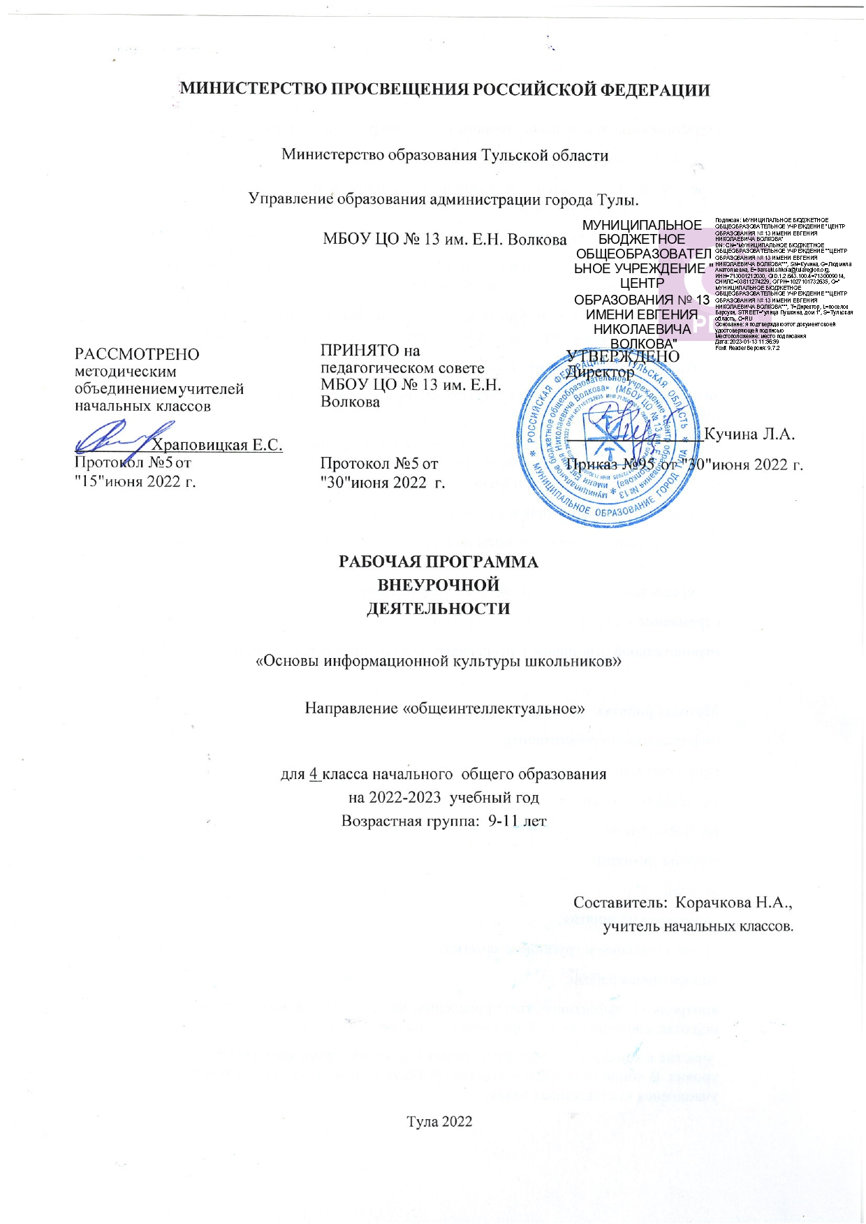

**ПОЯСНИТЕЛЬНАЯ ЗАПИСКА**

Рабочая программа по внеурочной деятельности « Основы информационной культуры школьников» для 4 класса разработана в соответствии:

- с приказом Минобрнауки России от 06.10.2009 № 373 «Об утверждении и введении в действие федерального государственного образовательного стандарта начального общего образования»;

- письмом Минобрнауки России от 12.05.2011 № 03-296 «Об организации внеурочной деятельности при введении федерального государственного образовательного стандарта общего образования»;

- ч. 11 ст. 13 ФЗ от 29.12.2012 № 273-ФЗ «Об образовании в Российской Федерации»;

- приказом Министерства образования и науки РФ от 29.08.2013 № 1008 «Об утверждении порядка организации и осуществления образовательной деятельности по дополнительным образовательным программам»;

- постановлением Главного санитарного врача РФ от 29.12.2010 № 189 «Об утверждении СанПиН 2.4.2.2821-10 «Санитарно-эпидемиологические требования к условиям организации обучения в общеобразовательных учреждениях (далее СанПиН 2.4.2.2821-10).

**Планируемые результаты**

Освоение детьми программы курса «Основы информационной культуры школьников» направлено на достижение комплекса результатов в соответствии с требованиями Федерального Государственного Образовательного Стандарта.

**Предметные**

- правил пользования библиотекой;

- основные элементы книги (титульный лист, оглавление, предисловие, аннотация, послесловие,

форзац);

- уметь самостоятельно определять жанр книги (художественная, научно-популярная,

справочная), иметь представление о различных видах литературы;

- использовать для решения познавательных и коммуникативных задач справочной,

- научно-популярной литературы, периодических изданий для младших школьников;

- знать основные этапы развития книжного дела, исторический процесс формирования

внешнего вида книги и ее структуры;

- понимать значение терминов, определенных программой;

- знать рациональные приемы и способы самостоятельного поиска информации в соответствии

с возникающими в ходе обучения задачами;

- овладение методами аналитико–синтетической переработки информации;

- изучение и практическое использование технологии подготовки и оформления результатов

самостоятельной учебной и познавательной работы;

- ориентироваться в информационной среде библиотеки и Интернета, уметь критически

оценить и обработать найденную информацию;

- уметь оформить и представить результаты самостоятельной работы.

**Метапредметные**

***Познавательные универсальные учебные действия***

Обучающийся научится:

* осуществлять поиск нужной информации для выполнения учебной задачи;
* высказываться в устной и письменной формах;
* владеть основами смыслового чтения текста;
* анализировать объекты, выделять главное;
* осуществлять синтез (целое из частей);
* проводить сравнение, классификацию по разным критериям;

Обучающийся получит возможность научиться:

* осуществлять расширенный поиск информации в соответствии поставленной задачей с использованием ресурсов библиотек и сети Интернет;
* фиксировать информацию с помощью инструментов ИКТ;
* осознанно и произвольно строить сообщения в устной и письменной форме;
* строить логическое рассуждение, включающее установление причинно-следственных связей;
* использованию навыки поиска и анализа информации в основном учебном процессе и повседневной практике взаимодействия с миром.

ориентироваться в книге (титул, содержание, оглавление), в словарях;

- преобразовывать информацию из одной формы в другую;

***Регулятивные универсальные учебные действия***

Обучающийся научится:

* принимать и сохранять учебную задачу;
* планировать свои действия;
* осуществлять итоговый и пошаговый контроль;
* адекватно воспринимать оценку педагога- библиотекаря;
* различать способ и результат действия;
* оценивать свои действия на уровне ретро-оценки;
* вносить коррективы в действия на основе их оценки и учета сделанных ошибок;
* выполнять учебные действия в материале, речи, в уме.

Обучающийся получит возможность научиться:

* проявлять познавательную инициативу;
* преобразовывать практическую задачу в познавательную;
* самостоятельно находить варианты решения познавательной задачи.

- определять и формировать цель деятельности на уроке с помощью учителя;

***Коммуникативные универсальные учебные действия***

Обучающийся научится:

* формулировать собственное мнение и позицию;
* договариваться, приходить к общему решению;
* соблюдать корректность в высказываниях;
* задавать вопросы по существу;
* использовать речь для регуляции своего действия;
* контролировать действия партнера;
* владеть монологической и диалогической формами речи.

Обучающийся получит возможность научиться:

* учитывать разные мнения и обосновывать свою позицию;
* аргументировать свою позицию и координировать ее с позицией партнеров при выработке общего решения в совместной деятельности;
* с учетом целей коммуникации достаточно полно и точно передавать партнеру необходимую информацию как ориентир для построения действия;
* допускать возможность существования различных источников информации, в том числе совпадающих, и учитывать и сохранить авторство источника информации;
* адекватно использовать речь для планирования и регуляции своей деятельности.

**Виды и формы деятельности в рамках внеурочной деятельности**

Видов организации занятий в данном курсе: игровые; познавательные, досугово-развлекательная деятельность (досуговое общение), художественное творчество.

На занятиях предусматриваются следующие формы организации учебной деятельности: лекция-беседа, лекция-обзор урок–практикум, виртуальная экскурсия, библиотечный урок, конференция, выставка-обзор, консультация, индивидуальная, фронтальная, коллективное творчество. Занятия включают в себя теоретическую и практическую деятельность обучающихся. Теоретическая часть дается в форме бесед с просмотром иллюстративного материала. В работе с учащимися планируется использование различных методических приемов: практические занятия, экскурсии, самостоятельные работы.

**Содержание программы «Основы информационной культуры школьников»**

|  |  |
| --- | --- |
| №п.п | Раздел , тема |
|  |
| 1 | **Информационные ресурсы общества и информационная культура.** | 8 |
| 2 | **Основные типы информационно-поисковых задач и алгоритмы их решения.** | 5 |
| 3 | **Аналитико-синтетическая переработка источников ин- формации** | 11 |
| 4 | **Технология подготовки и оформления результатов самостоятельной учебной и познавательной работы учащихся** | 10 |
|  | Итого | 34 |

**Календарно тематическое планирование 4 класс**

|  |  |  |  |
| --- | --- | --- | --- |
| №п\п | Тема занятия | Всего часов | дата |
| **Информационные ресурсы общества и информационная культура.** | | **8** |  |
| 1 | Обобщение и систематизация всех изученных видов информации | 1 |  |
| 2 | Понятие электронные документы. Локальные и сетевые электронные ресурсы для младших школьников | 1 |  |
| 3 | Поиск информации работа с ресурсами | 1 |  |
| 4 | Свертывание и развертывание информации. Основные виды свертывания информации: выделение ключевых слов, составление библиографического описания. | 1 |  |
| 5 | Развертывание информации по ключевым (опорным) словам | 1 |  |
| 6 | Назначение библиотек различного вида :детские научные и т.п. Виртуальная экскурсия по библиотекам различного вида в Родном крае | 1 |  |
| 7 | Мультимедийные ресурсы библиотек. | 1 |  |
| 8 | Практикум: работа с мультимедийными ресурсами библиотек Мурманской области | 1 |  |
| **Основные типы информационно-поисковых задач и алгоритмы их решения.** | | **5** |  |
| 9 | Адресный, фактографический и тематический поиски. Основные поисковые элементы. | 1 |  |
| 10 | Поиск информации с использованием поисков различного вида для составления вопросов для литературного путешествия | 1 |  |
| 11 | Поиск информации с использованием поисков различного вида для составления | 1 |  |
| 12 | Оформление вопросов для литературного путешествия в электронном виде | 1 |  |
| 13 | Проведение занятия «Литературное путешествие» | 1 |  |
| **Аналитико-синтетическая переработка источников информации** | | **11** |  |
| 14 | Виды текстов | 1 |  |
| 15 | Основные приемы работы с текстами | 4 |  |
| 16 | Основные приемы работы с текстами |  |
| 17 | Основные приемы работы с текстами |  |
| 18 | Основные приемы работы с текстами |  |
| 19 | Реферат. Как приготовить реферат по заданной теме | 1 |  |
| 20 | Составление реферата по природоведческой теме | 2 |  |
| 21 | Составление реферата по природоведческой теме |  |
| 22 | Доклад. Как приготовить доклад по заданной теме | 1 |  |
| 23 | Составление доклада по заданной теме | 2 |  |
| 24 | Составление доклада по исторической теме. |  |
| **Технология подготовки и оформления результатов самостоятельной учебной и познавательной работы учащихся** | | **10** |  |
| 25 | Технология написания письма | 1 |  |
| 26 | Составление традиционного письма | 1 |  |
| 27 | Составление электронного письма с вложениями | 1 |  |
| 28 | Технология составления отзыва | 1 |  |
| 29 | Технология составления отзыва | 1 |  |
| 30 | Составление отзыва на литературное произведение | 1 |  |
| 31 | Составление отзыва на любимый мультфильм | 1 |  |
| 32 | Технология составления биографии | 1 |  |
| 33 | Составление биографии автора по выбору | 1 |  |
| 34 | Составление соей биографии | 1 |  |
| всего | | **34** |  |

**Требования к уровню подготовки обучающихся по учебному курсу внеурочной деятельности «Основы информационной культуры школьников».**

**По окончании курса обучающиеся могут научиться:**

•    рефлексировать (видеть проблему; анализировать выполненное, видеть трудности, ошибки);

•    целеполагать (ставить и удерживать цели);

•    планировать (составлять план своей деятельности);

•    моделировать (представлять способ действия в виде модели-схемы, выделяя все существенное и главное);

•    проявлять инициативу при поиске способа (способов) решения задачи;

•    вступать в коммуникацию (взаимодействовать при решении задачи, отстаивать свою позицию, принимать или аргументировано отклонять точки зрения других).

**По окончании курса обучающиеся научатся:**

* правил пользования библиотекой;
* основные элементы книги (титульный лист, оглавление, предисловие, аннотация, послесловие, форзац);
* уметь правильно называть произведения (фамилия автора, заглавие книги);
* уметь определять примерное содержание книги, используя знание ее элементов;
* уметь самостоятельно определять жанр книги (художественная, научно-популярная,
* справочная), иметь представление о различных видах литературы;
* использовать для решения познавательных и коммуникативных задач справочной,
* научно-популярной литературы, периодических изданий для младших школьников;
* воспринимать на слух художественный текст;
* знать основные этапы развития книжного дела, исторический процесс формирования внешнего вида книги и ее структуры;
* понимать значение терминов, определенных программой;
* знать рациональные приемы и способы самостоятельного поиска информации в соответствии с возникающими в ходе обучения задачами;
* овладение методами аналитико–синтетической переработки информации;
* изучение и практическое использование технологии подготовки и оформления результатов самостоятельной учебной и познавательной работы (подготовка планов, отзывов и рассказов, и т.д.);
* ориентироваться в информационной среде библиотеки и Интернета, уметь критически оценить и обработать найденную информацию;
* уметь оформить и представить результаты самостоятельной работы.